Tema 1
BIENVENIDA Y COMENZAMOS A TRABAJAR

Introducción a aulas virtuales con Adobe Connect

 | Proyecto OpenCourseWare-UNIA  (ocw.unia.es)

Autores:
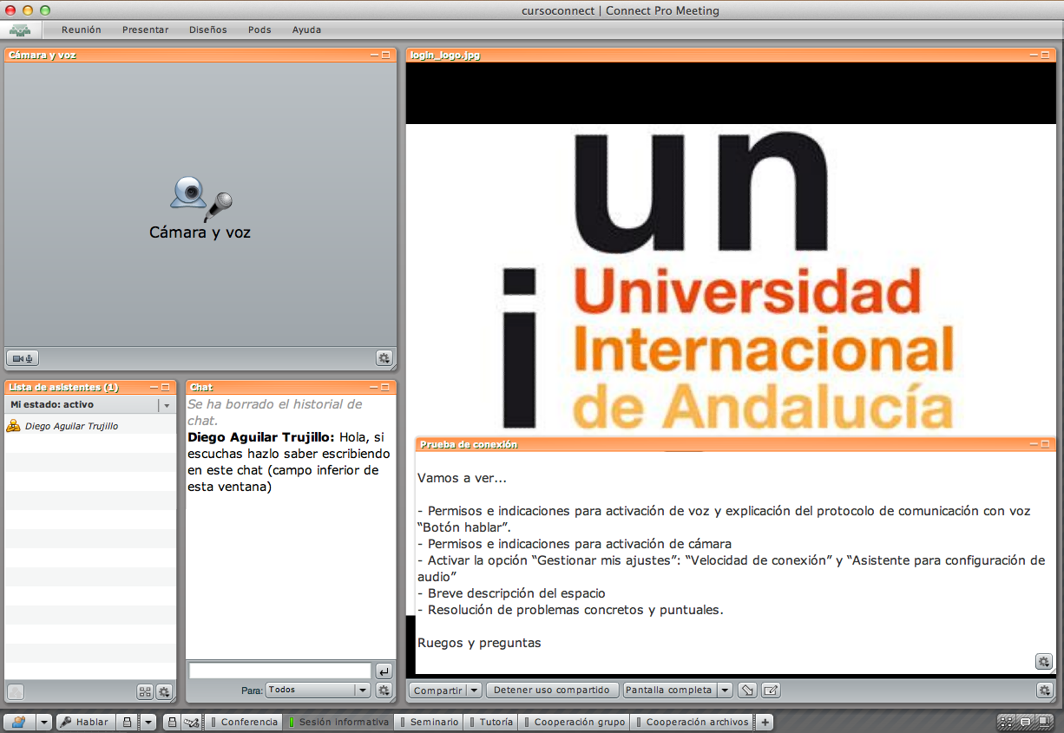
Carlos Morón Domínguez
Diego Aguilar Trujillo

ÍNDICE

Introducción

Objetivos

Contenidos

Actividades
ACTIVIDAD 1. Bienvenida y comenzamos a trabajar
ACTIVIDAD 2. Primera prueba de acceso al aula virtual de Adobe Connect
ACTIVIDAD 3. Planificación de sesiones con aulas virtuales Adobe Connect
ACTIVIDAD 4. Nos agrupamos (formación de grupos de prácticas)

INTRODUCCIÓN

En general, todo el curso responde a principios metodológicos que intentan ser coherentes con las competencias que se desean desarrollar en los participantes. Así, al tratarse de un curso centrado en el aprendizaje colaborativo, se aplica este desde el primer momento y, por tanto, se fomenta el uso de las herramientas que el Campus Virtual de la UNIA dispone para ello. En ese sentido, como lo que sustenta el uso de estas herramientas es la visión desde construcción social del conocimiento, se intentan llevar a cabo, entre otros, los siguientes principios (PÉREZ GÓMEZ, 2010):

-Partir de las vivencias para terminar en las formalizaciones. Lo que supone partir de la experiencias y no de los contextos de conocimiento. Una vez que se ha experimentado lo que se pretende, entonces llegar a conclusiones.

-Menos es frecuentemente más en educación, lo que supone plantear en ocasiones, una reducción de los contenidos trasmitidos por el docente, en favor por un aumento de la colaboración, de la investigación por parte del participante y en favor a centrar los contenidos en lo esencial. Al fin y al cabo, en la actualidad, la información se encuentra al alcance de los dedos en el teclado, siendo más importante, la adquisición de criterios propios en la criba de esa información.

-De un curriculum disciplinar a un curriculum basado en problemas o situaciones. Una formación que intenta partir del análisis de la propia experiencia y la de los demás, de la actividad y no de la teoría.

-Preparar para la incertidumbre, la pluralidad y el cambio. La continua y vertiginosa transformación de las tecnologías hacen que se configure este curso como un modelo para entender los procesos que se producen alrededor del uso virtual de las herramientas colaborativas más que como un contenido basado en manuales que estudiar.

-Fomentar la metacognición, el conocimiento de si mismo y la autoregulación de cada participante convirtiéndolo así en actor de su propio proyecto para lo que el espacio virtual es un contexto muy favorable. En el mismo sentido, utilizar la evaluación como instrumento y proceso de aprendizaje.

Es por todo ello, que este curso, formalmente, difiere en su apariencia de otros lo que se evidencia en primer lugar por la inversión en el orden de presentación: Normalmente, un curso comienza por contenidos teóricos y dentro de este contenido se configuran tareas que el estudiante debe practicar. Aquí se comienza, por lo general, por actividades y son estas las que desembocan en materiales de estudio. Además, el contenido en sí, se va construyendo de manera colaborativa por el grupo de participantes que lo elabora y, por tanto, difícilmente, podemos ofrecer aquí un “contenido”. Por esto, procederemos, por tanto, en cada actividad a establecer las condiciones en las que esta se ha proyectado, dando por sentado, que en la realización de cursos de esta naturaleza, cada grupo de participantes llegará a sus propias conclusiones, a su propia elaboración de teoría.

En este primer bloque, las actividades proyectadas pretenden:

-Un primer contacto entre los participantes del grupo, que deberán presentarse (en lo virtual es necesario ya que no nos podemos ver en un lugar físico), explicar la experiencia que tienen en entornos virtuales de enseñanza aprendizaje, en la comunicación virtual y en tiempo real, pensar cuáles pueden ser las claves entre la comunicación didáctica presencial y no presencial. A la vez, se organizan los grupos de prácticas, las pruebas de conexión personales y se consensúa el calendario de sesiones con “aulas virtuales” de Adobe Connect.

OBJETIVOS

Partiendo de la práctica, se pretende:

- Presentar el curso.
- Interactuar entre participantes
- Reflexionar sobre que supone la comunicación en entornos virtuales de enseñanza-aprendizaje

CONTENIDOS

- Primer contacto entre los participantes. Conocerse y compartir experiencia en entornos virtuales
- Claves entre la comunicación didáctica presencial y no presencial
- Formación de grupos de participantes
- Pruebas de conexión a aulas virtuales de Adobe Connect

ACTIVIDADES

____________________
ACTIVIDAD 1. Bienvenida y comenzamos a trabajar (foro)

Nombre de la actividad | Bienvenida y comenzamos a trabajar. Foro.
Descripción/ Resumen | Un foro estándar para uso general en el que pueden intervenir todos los participantes libremente. Se obliga inicialmente a todos a recibir mensajes del foro en el correo electrónico aunque el participante, a partir de recibir el primer mensaje puede decidir no recibir las intervenciones del foro en su correo electrónico y consultar el foro dentro del curso Moodle.
Metodología | Actividad colaborativa, participación activa
Competencias vinculadas | Identificar los distintos roles de los participantes, y sus niveles de interacción. El entorno de comunicación.
Objetivos específicos | Realizar las comprobaciones y pruebas de conexión necesarias para un acceso óptimo al aula virtual de Adobe Connect antes de las sesiones formativas programadas
Modo de evaluación | Aporte de evidencias de aprendizaje (1)

Bienvenida y comenzamos a trabajar. Foro.

Introducción al foro.

¡Bienvenidos y bienvenidas al curso!
Os acompañaremos y orientaremos durante todo el desarrollo del curso con la idea clara de que el éxito de un curso virtual está en la participación y colaboración activa de todos. Así que os invitamos desde este momento a participar.

Importante: Antes de de la presentación, añade en tu Perfil tu foto. A la hora de participar en los foros, el hecho de que aparezca la imagen de quien interviene aporta proximidad y calor a la comunicación. Puesto que todas las actividades requerirán una alta dosis de participación e interacción, creemos que es positivo que podáis presentaros comentando quiénes sois.
Nuestra experiencia en cursos virtuales nos dice que es necesaria esta presentación, sobre todo si, como en este caso, en el curso se organizarán actividades de trabajo en común. Pero también, hemos aprendido que un foro de presentación estricta al principio de un curso es poco dinámico y atractivo. Por esto, os vamos a pedir que os presentéis, sí, pero también que, en el mismo mensaje, comencéis ya a trabajar en los contenidos en relación con el curso.

Prevemos que el primer debate sea intenso. Suele ocurrir. Como el número de participantes es elevado, el debate producirá en los primeros días un número elevado de mensajes en vuestro correo. Para evitar esto, no te olvidéis de comprobar que en tu Perfil, tienes seleccionado recibir un sólo correo al día con todas las intervenciones. Las instrucciones detalladas para hacerlo, están en el tema inicial, en el recurso "Mi correo se está inundando de mensajes".

Muchos de los recursos que te ofreceremos están en formato PDF. Para verlos necesitarás tener instalado Adobe Reader (*). Si no lo has hecho o no tienes instalada la última versión, pulsa en el siguiente botón para descargártelo en tu ordenador:

(*) Si usas un Mac, no es necesario, podrás leerlos con Vista Previa que está instalado en tu Mac OS X.

Dispones de un espacio donde preguntar y responder cuantas dudas tengas acerca del funcionamiento del curso: "Dudas y preguntas de cómo proceder en el curso". No dudes en usarlo.

¿Qué debo hacer, por tanto?

Participa en este foro, contestando al debate (pulsando en el nombre del debate y después pulsando en Responder en la intervención que desees), con un mensaje que contenga:
1. Una breve presentación que incluya cuál es tu campo de actividad docente, qué expectativas tienes del curso, cuál es tu experiencia en lo virtual...
2. Una opinión sobre el tema de debate.
Participa de nuevo cuantas veces creas oportuno para debatir las distintas intervenciones, aportar nuevas ideas o nuevas cuestiones. Entre todos debemos llegar a conclusiones antes del lunes 14 de noviembre en el que comenzaríamos una nueva actividad.

¡Comenzamos!
____________________
Documentos de trabajo

-Martinez Aldanondo, J., "Blended learning o el peligro trivializar el aprendizaje " http://www.quadernsdigitals.net/index.php?accionMenu=hemeroteca.VisualizaArticuloIU.visualiza&articulo_id=7740

____________________
ACTIVIDAD 2. Primera prueba de acceso al aula virtual de Adobe Connect

Nombre de la actividad | Primera prueba de acceso al aula virtual de Adobe Connect
Descripción/ Resumen | Los participantes individualmente podrán conectar en un horario establecido a un aula virtual de Adobe Connect donde podrá realizar, junto con el profesor, pruebas de conexión (test de red Internet e instalación de plugin) con micrófono y cámara web.
Metodología | Participación activa e interacción espontánea para pruebas de conexión.
Competencias vinculadas | •Conocer cómo dar acceso a los participantes, organizar y desarrollar sesiones de trabajo con aulas virtuales de Adobe Connect.
Objetivos específicos | Realizar las comprobaciones y pruebas de conexión necesarias para un acceso óptimo al aula virtual de Adobe Connect antes de las sesiones formativas programadas
Modo de evaluación | Aporte de evidencias de aprendizaje (1)

Indicaciones para la prueba de conexión

Antes de acceder al Aula virtual Adobe Connect...

Es importante que antes de cualquier sesión de trabajo en un aula virtual de Adobe Connect se realicen las comprobaciones necesarias para un acceso óptimo. En este curso también vamos a dedicar unos momentos de acceso individual donde podrá cada uno comprobar si su conexión es correcta.

Los días y horas previstos para esta prueba son:

• (día 1 y hora 1 )
• (día 2 y hora 2 )
• (día 2 y hora 2 )
• (día 2 y hora 2 )

Durante esas horas, los profesores estaremos conectados para ayudar a hacer las comprobaciones pertinentes. Si estos días y horas no te vienen bien para la prueba, coméntalo en el foro Dudas y preguntas de cómo proceder en el curso y sugiere aquellas en las que puedas conectar.

Para sacar un mayor rendimiento a las sesiones informativas y prácticas que vamos a realizar durante el curso debemos todos disponer de:

• cámara web
• micrófono
• auriculares, son muy necesarios porque, si no, el sonido procedente de la reunión virtual se oirá a través de tu micrófono e impedirá que todos los asistentes oigan correctamente.

Durante los días y horas previstos para hacer las pruebas, lo que debes hacer es...

• Asegúrate que dispones de conexión a Internet, pulsa el enlace " Adobe Connecto Pro - Diagnóstico de conexión" y espera que se realicen los cuatro puntos de pruebas.
Este diagnóstico te puede pedir instalar Flash player (con un botón "Descargar Flash Player") y otro complemento "Adobe Connect Add-in".

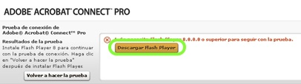

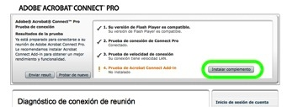

Si no se ejecutan los cuatro puntos de diagnóstico comunícalo en el foro "Dudas y preguntas de cómo proceder en el curso".
• Conecta los auriculares, el micrófono y la cámara web, si aún no están conectados.
• Pulsa el enlace del Aula virtual Adobe Connect, pon tu nombre y accede como invitado. Se abrirá una ventana de la sala. Esperas un momento, te damos acceso y allí nos vemos.

Importante: Las pruebas de cámara y sonido sólo podremos hacerlas en esas horas. Fuera de esos días y horas, los profesores no estaremos conectados pero si puedes acceder al aula virtual verás el aula vacía.
No te preocupes si por algún motivo no puedes hacer las pruebas. En cada sesión informativa (empezaremos los profesores a impartirlas la próxima semana), habrá unos minutos de bienvenida donde podremos intentar hacer algunos ajustes.

Nos vemos en el Aula virtual Adobe Connect.

____________________
Recursos
-Guia_que_debo sabe_PROFESOR_AConnect.pdf

-Página oficial de Adobe para pruebas de conexión

http://na1cps.adobeconnect.com/common/help/es/support/meeting_test.htm

Aula virtual Adobe Connect - Sesión personal de prueba
Guión de la sesión:

  - Establecer contacto y comunicación. El aula está preparada con indicaciones escritas indicando que si escucha que lo confirme en el chat, cámara del profesor activa para contacto visual.
  - Presentación y bienvenida.
  - Permisos e indicaciones para activación de voz y explicación del protocolo de comunicación con voz “Botón hablar”.
  - Permisos e indicaciones para activación de cámara
  - Activar la opción “Gestionar mis ajustes”: “Velocidad de conexión” y “Asistente para configuración de audio”
  - Breve descripción del espacio
  - Resolución de problemas concretos y puntuales.
  - Consulta sobre cómo ve el inicio del curso.
  - Ruegos y preguntas

____________________
ACTIVIDAD 3. Planificación de sesiones con aulas virtuales Adobe Connect

Nombre de la actividad | Planificación de sesiones con aulas virtuales Adobe Connect
Descripción/ Resumen | Organización con los participantes de las fechas, horas y sesiones que mejor nos vienen a todos
Competencias vinculadas | (organización del calendario de sesiones)
Objetivos específicos | Realizar las comprobaciones y pruebas de conexión necesarias para un acceso óptimo al aula virtual de Adobe Connect antes de las sesiones formativas programadas
Modo de evaluación | Aporte de evidencias de aprendizaje (1)

Indicaciones para planificación de sesiones

Planificación de sesiones con aulas virtuales Adobe Connect

Vamos a establecer 4 sesiones de trabajo en las que todos deberíamos estar conectados. Por eso hemos pensado utilizar una herramienta de planificación de reuniones para que sea más fácil ponernos de acuerdo sobre los días y horas que mejor nos vienen a todos.

Para acceder a esta herramienta necesitas una cuenta de acceso que obtendrás en unos sencillos pasos.

En primer lugar, pulsa en el siguiente enlace:

(enlace para elección y organización de consulta con la herramienta http://www.doodle.com/)

Ahora te encontrarás nuestro planificador. Verás que aparecen una serie de posibles fechas y horas.

Pulsa, por favor, en TODAS aquellas reuniones que piensas podrías asistir y después en Enviar. Eso no quiere decir que vayas a tener que asistir a todas. Sólo tendremos cuatro sesiones en principio. Pero si nosotros tenemos información de todas vuestras posibilidades, podremos seleccionar aquellas cuatro fechas que nos vengan mejor a todos.

No tenemos demasiado tiempo para decidir esto así que os rogamos accedáis a este espacio antes del (fecha límite)

Si tienes problemas con esto, no dudes en ponerte en contacto con nosotros a través del foro de dudas.
____________________
Recursos

-Página web de la herramienta para organización de días y horas
www.doodle.com/

____________________
ACTIVIDAD 4. Nos agrupamos (formación de grupos de prácticas)

Nombre de la actividad | Nos agrupamos (formación de grupos de prácticas)
Descripción/ Resumen | Mediante una consulta los participantes eligen grupo para realizar ejercicios y aplicar procedimientos de trabajo en las aulas virtuales de prácticas de Adobe Connect preparadas al efecto.
Competencias vinculadas | (organización de grupos)
Objetivos específicos | Realizar las comprobaciones y pruebas de conexión necesarias para un acceso óptimo al aula virtual de Adobe Connect antes de las sesiones formativas programadas
Modo de evaluación | Aporte de evidencias de aprendizaje (1)

Consulta para organizar los foros

Se trata de una actividad Consulta de Moodle que permite que los participantes seleccionen entre los distintos temas. La configuración de la consulta es:

-Permitir limitar el número de respuestas permitidas.
-Definir las consultas (las distintas opciones a elegir), como:Grupo A, Grupo B,....
-Limitar el número de cada opción al número máximo de integrantes que deseemos que tenga cada grupo de trabajo.
-Mostrar horizontalmente.
-Mostrar siempre los resultados a los estudiantes.
-Publicar resultados mostrando nombres y respuestas.
-Permitir la actualización de la consulta.
-No mostrar columna con las no respondidas.
-No hay grupos para el modo de grupo ya que la actividad Consulta es individual.

Conforme los participantes van seleccionando el tema/grupo que desean, los profesores van incluyendo a los distintos participantes como miembros en el grupo correspondiente a través del enlace Grupos del bloque Administración.

Indicaciones para la organización de grupos

Nos agrupamos

Se trata de organizarnos en grupos con un límite de (nº de integrantes) miembros que interactuarán en las distintas aulas de prácticas de Adobe Connect. Para ello sólo debéis pulsar en el nombre del grupo en el que queráis participar y en "guardar mi elección".

La formación de grupos estará abierta hasta el próximo (día) hasta las (hora) horas.
A partir de ese momento los técnicos dedicarán tiempo a asignaros a las diferentes aulas virtuales. Al que no haya elegido grupo se le asignará uno.
Ellos os enviarán usuarios y claves personalizadas para el acceso a esas salas virtuales.

Ya os informaremos cuándo debemos acceder a las aulas virtuales y qué debemos practicar en cada momento.

